

**聊城市公共资源交易中心**

**土地交易竞买人操作手册**

2023年6月

**目录**

一、 系统前期准备 3

1.1、 驱动安装说明 3

1.1.1、 安装驱动程序 3

1.2、 证书工具 5

1.2.1、 修改口令 5

1.3、 检测工具 6

1.3.1、 启动检测工具 6

1.3.2、 一键检测 7

1.3.3、 证书显示 9

1.3.4、 签章显示 10

1.4、 浏览器配置 12

1.4.1、 Internet选项 12

1.4.2、 关闭拦截工具 13

二、 土地交易申报系统 14

2.1、 招标公告 14

2.1.1、 地块申购 14

2.2、 我的项目 19

2.2.1、 项目详情 20

2.2.2、 我要报价 21

2.2.3、 报价历史 23

2.3、 我的中标 24

2.3.1、 报价历史 24

# 系统前期准备

## 驱动安装说明

### 安装驱动程序

1. 右击E:\ABC\替换照片\文件制作1.png文件制作1安装程序，点击选择“以管理员身份运行”，进入安装页面。如下图：

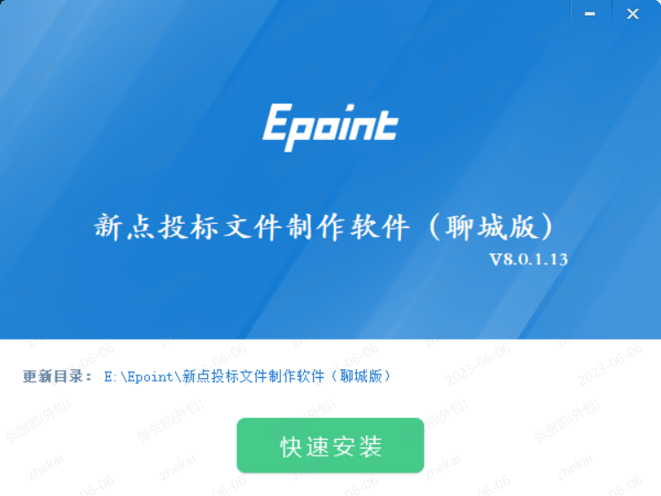

注：在安装驱动之前，请确保所有浏览器均已关闭。

1. 勾选“软件许可协议”复选框，点击“自定义安装”，打开安装位置选择页面，可选择软件需要安装的目录。如下图：

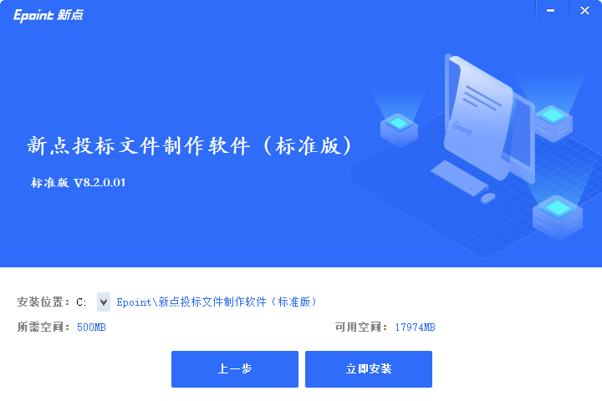

如果不点击“自定义安装”，点击“快速安装”按钮，则直接开始安装驱动，安装位置默认。

1. 选择需要安装的目录，点击“立即安装”按钮，开始安装驱动。如下图：

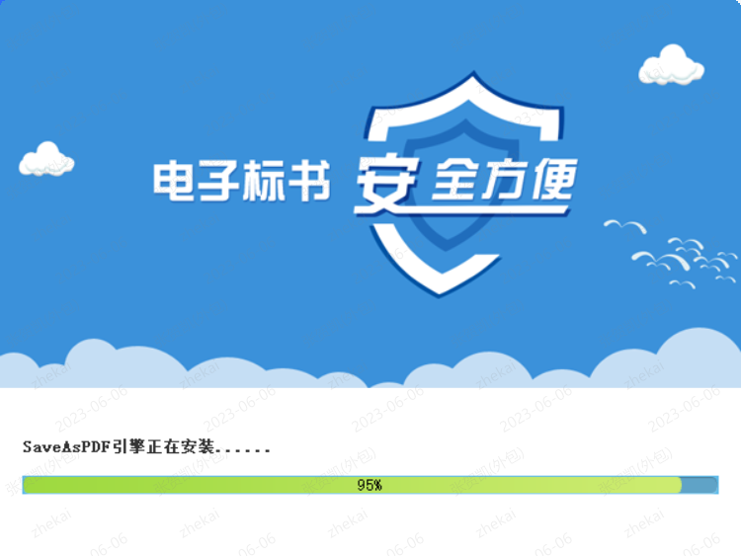

1. 驱动安装完成后，显示安装成功。如下图：

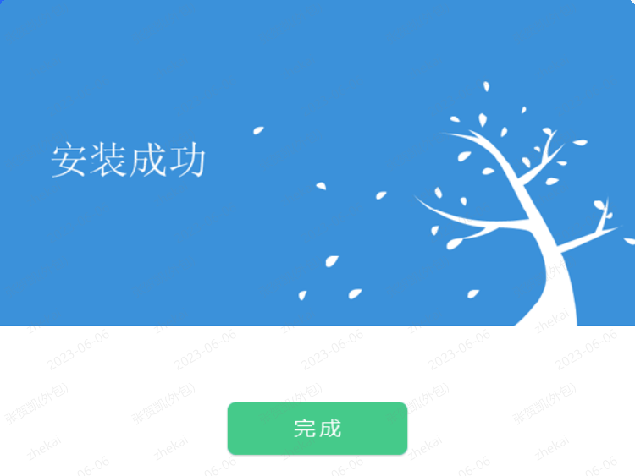

1. 点击“完成”按钮，驱动安装成功，桌面分别显示“检测工具”、“投标文件制作软件”和“文件查看工具”图标。如下图：

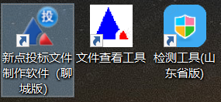

## 证书工具

### 证书密码

用户可以点击证书管理工具，进入证书管理界面。

口令相当于证书Key的密码，需要妥善保管，新发出的证书Key的密码是111111（6个1）

输入正确的旧口令和新口令，点击确认就可以修改密码了。请不要忘记您的密码，如果忘记，请到该项目CA发证交易中心或联系系统管理员进行密码的初始化。

## 检测工具

### 启动检测工具

用户可以双击桌面上的检测工具图标来打开证书助手。如下图：

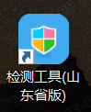

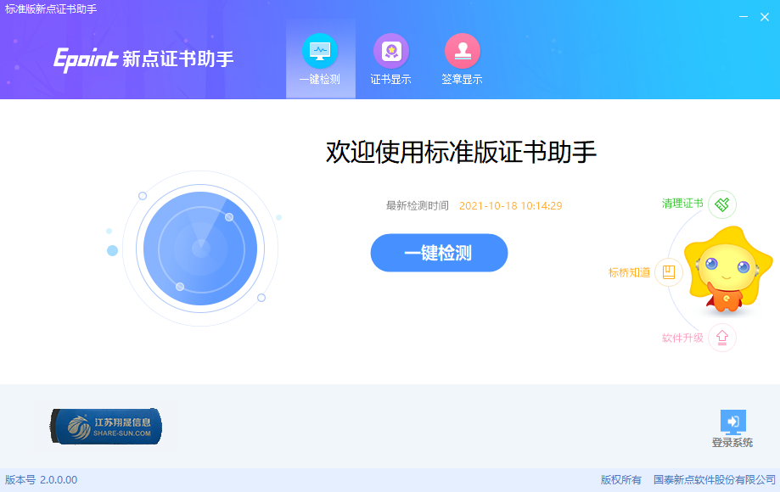

### 一键检测

证书助手页面点击“一键检测”模块。如下图：

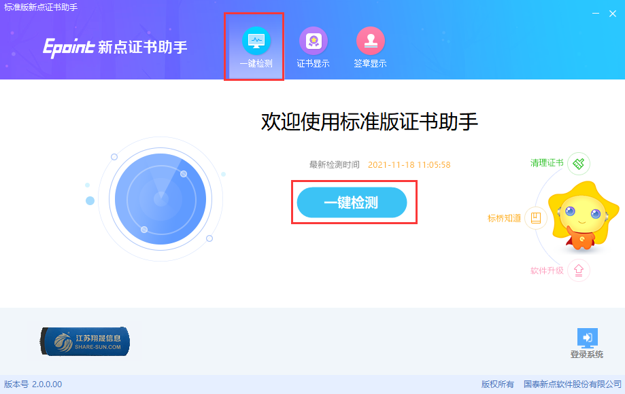

该页面主要是可对锁进行检测。

插入CA锁，点击【一键检测】按钮，检测到锁后弹出输入密码提示框，输入CA锁密码后点击【确定】按钮，进入检测页面。如下图：

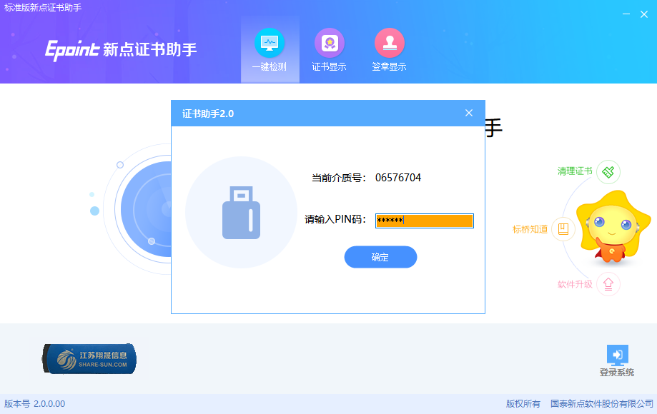

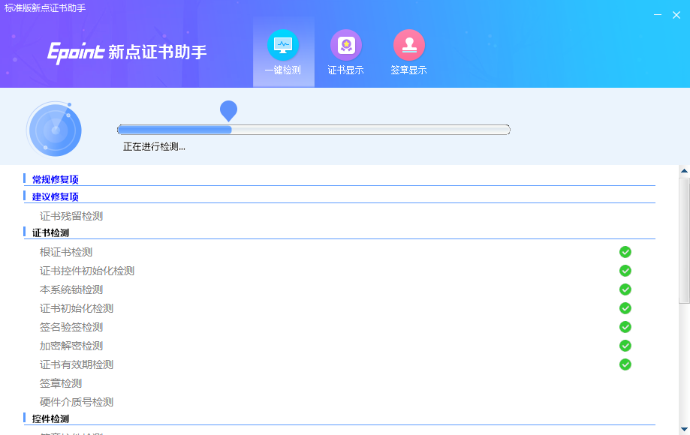

检测完成后显示检测结果。如下图：

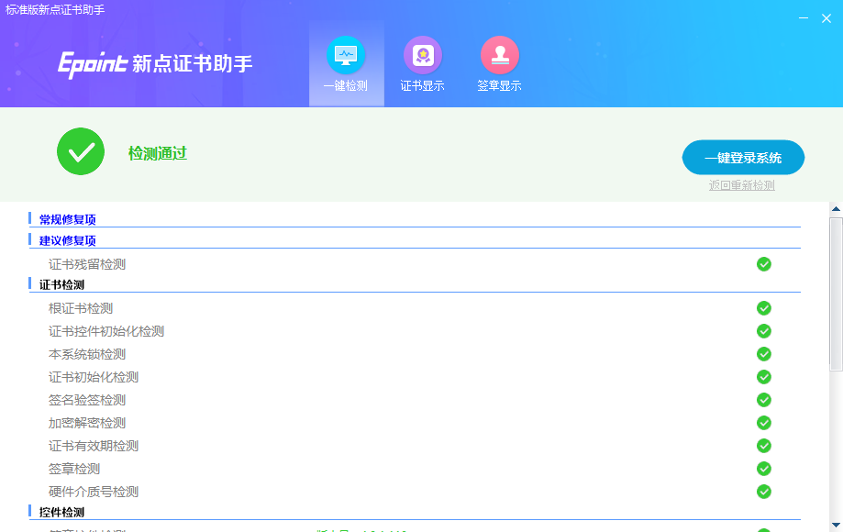

### 证书显示

插入CA锁，证书助手页面点击“证书显示”模块。如下图：

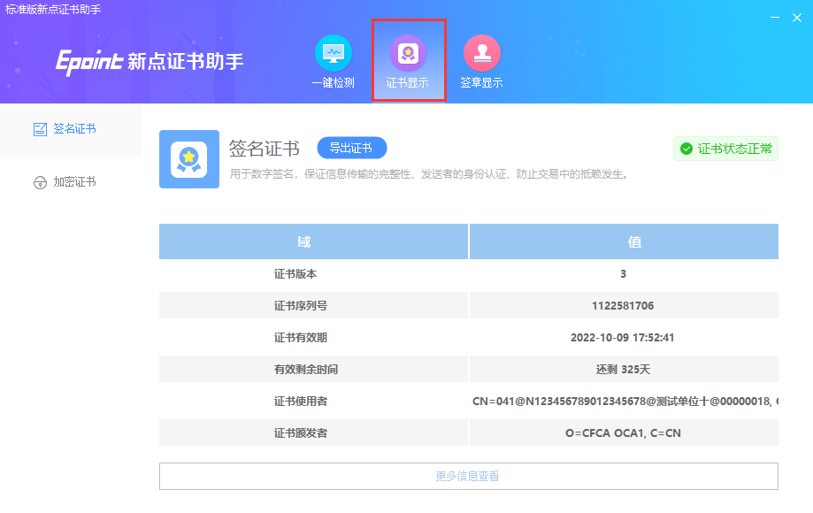

证书显示页面支持“签名证书”和“加密证书”查看。

### 签章显示

插入CA锁，证书助手页面点击“证书显示”模块，打开签章测试工具页面。如下图：

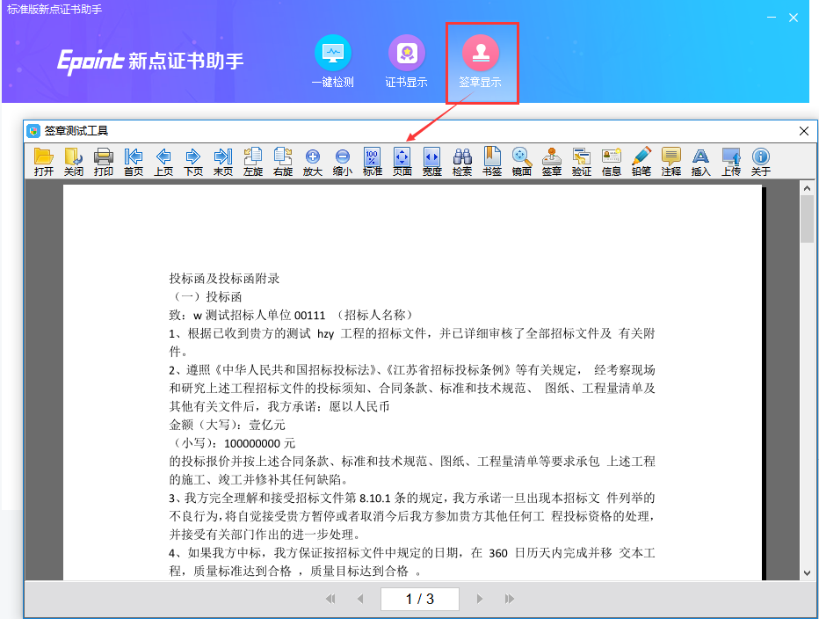

此页面是用于测试证书Key是否可以正常签章，请点击，在出现的“签章选择”窗口中，选择签章的名称和签章的模式，并输入您的证书Key的密码，点击确定按钮。

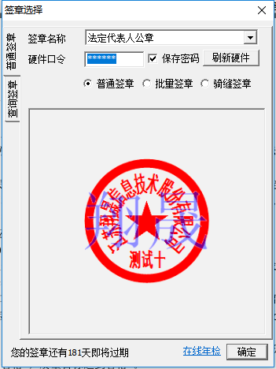

如果能成功加盖印章，并且有勾显示，则证明您的证书Key没有问题。

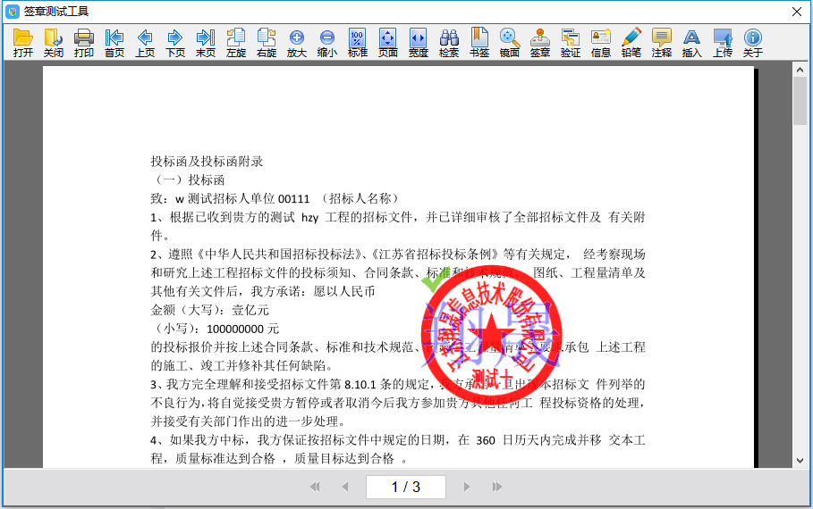

如果出现其他的提示，请及时和该项目CA联系。

## 浏览器配置

### Internet选项

为了让系统插件能够正常工作，请按照以下步骤进行浏览器的配置。

1、打开浏览器，在“工具”菜单→“Internet选项”

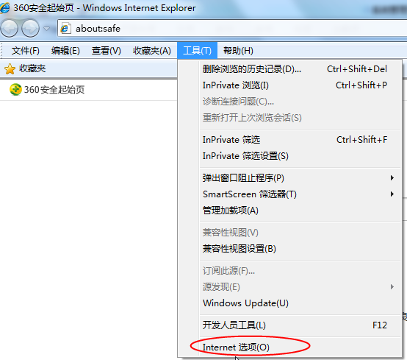

2、弹出对话框之后，请选择“安全”选项卡，具体的界面如下图：

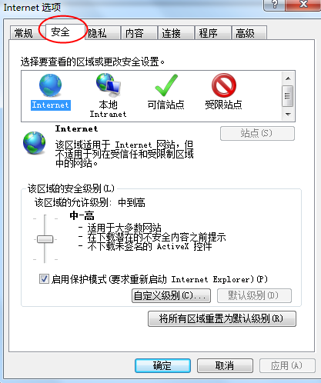

3、点击绿色的“受信任的站点”的图片，会看到如下图所示的界面：

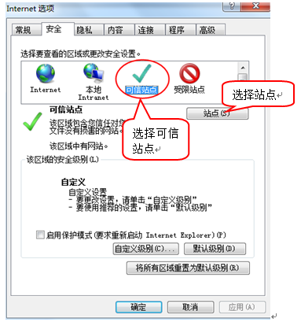

4、点击“站点” 按钮，出现如下对话框：

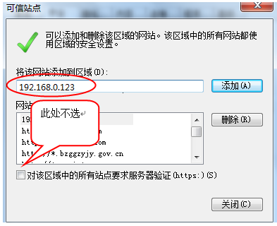

输入系统服务器的IP地址，格式例如：192.168.0.123，然后点击“添加”按钮完成添加，再按“关闭”按钮退出。

5、设置自定义安全级别，开放Activex的访问权限：

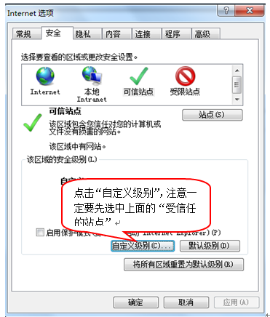

会出现一个窗口，把其中的Activex控件和插件的设置全部改为启用。

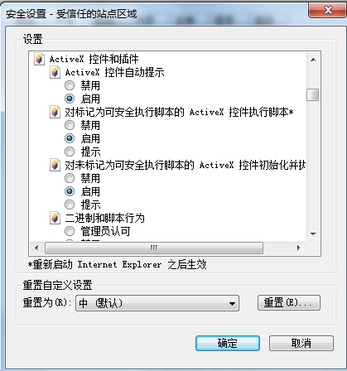

选择启用（共5个ActiveX）

文件下载设置，开放文件下载的权限：设置为启用。

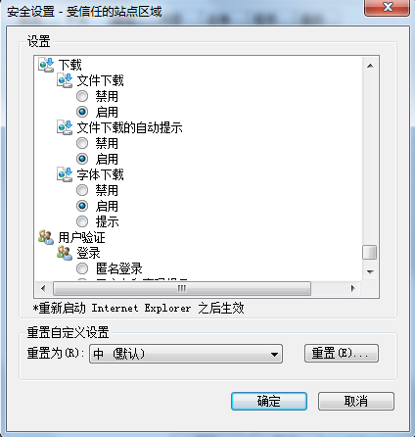

### 关闭拦截工具

上述操作完成后，如果系统中某些功能仍不能使用，请将拦截工具关闭再试用。比如在windows工具栏中关闭弹出窗口阻止程序的操作：

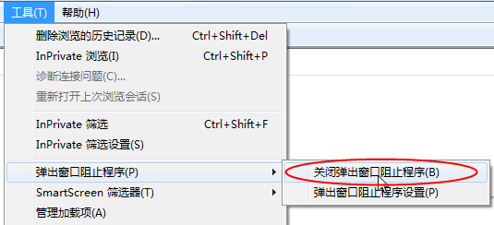

# 土地交易申报系统

1、打开“新点电子招投标交易平台”，如下图：

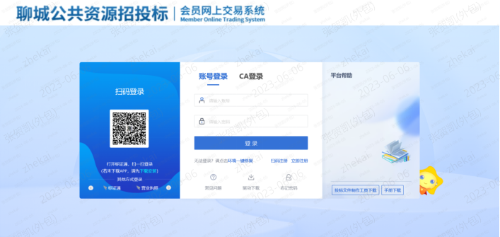

2、选择“用户登录”，输入用户名，密码后点击“立即登录”按钮。如下图：

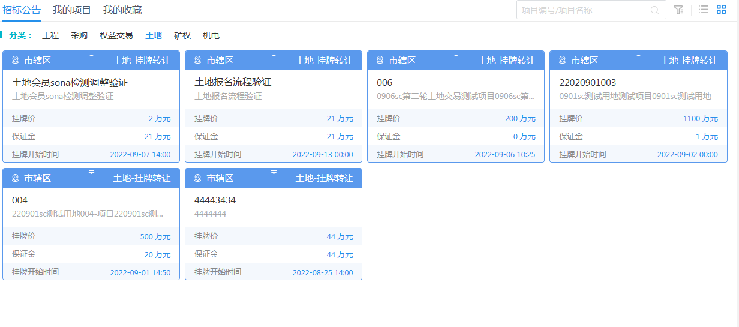

## 招标公告

### 地块申购

**前提条件：**交易公告已发布

**基本功能：**查看交易公告相关信息，新增报名（报名流程与“招标公告--土地--我要报名”一致，报名时二者选其一即可），出价记录查看和竞买须知内容查看。

**操作步骤：**

1. 点击“招标公告--土地”菜单，找到要报名的标的，点击“我要申购”如下图：（若未到挂牌开始时间，此处显示为“申购未开始”）

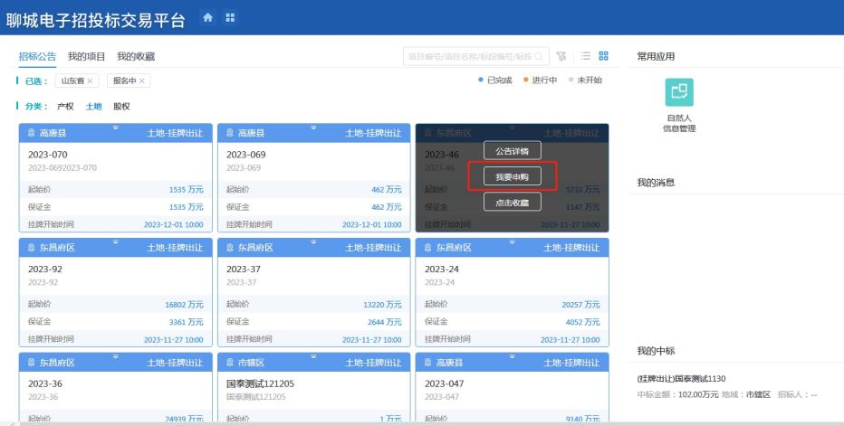

1. 详细阅读交易规则，如下图：

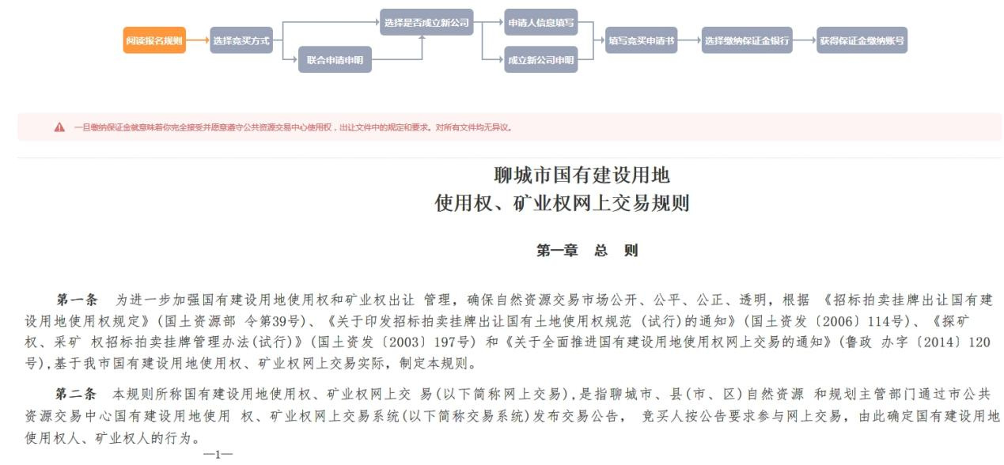

1. 阅读报名规则后点击“同意”按钮，进入选择竞买方式页面，如下图：

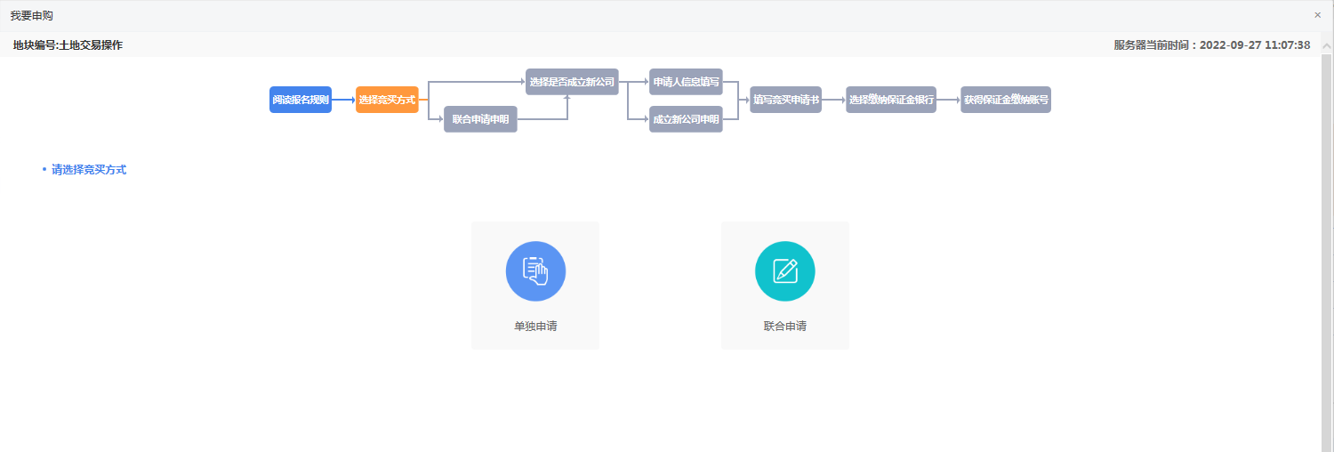

1. 点击“单独申请”按钮，进入选择是否成立公司页面，如下图：

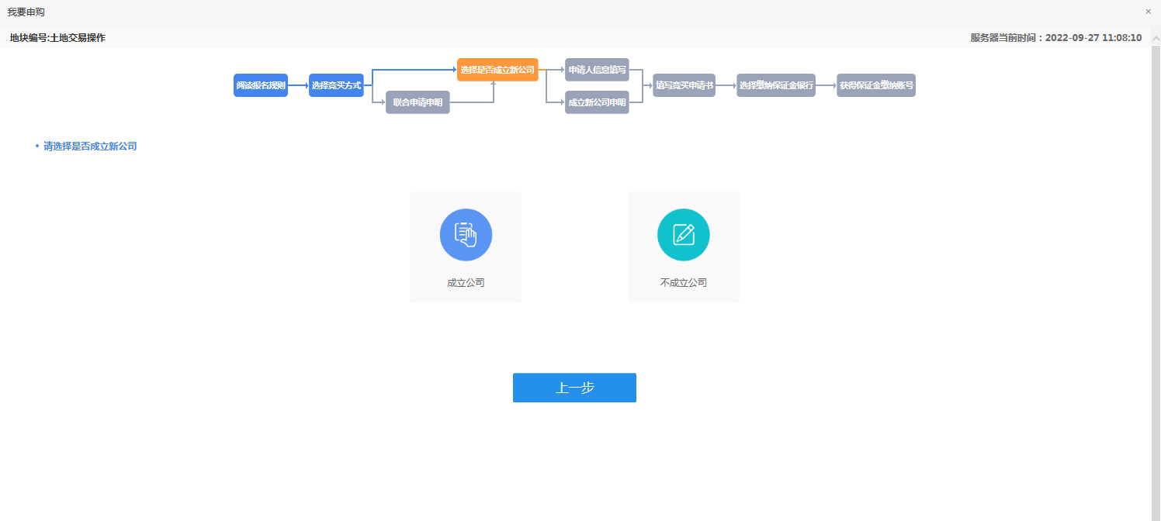

注：点击“联合申请”按钮，会进入联合申请页面，联合的双方需均在诚信库内，并需要依据提供的模板填写联合申请书。

1. 点击“不成立公司”按钮，进入申请人信息填写页面，点击“上一步”按钮，则可以返回上一步，如下图：

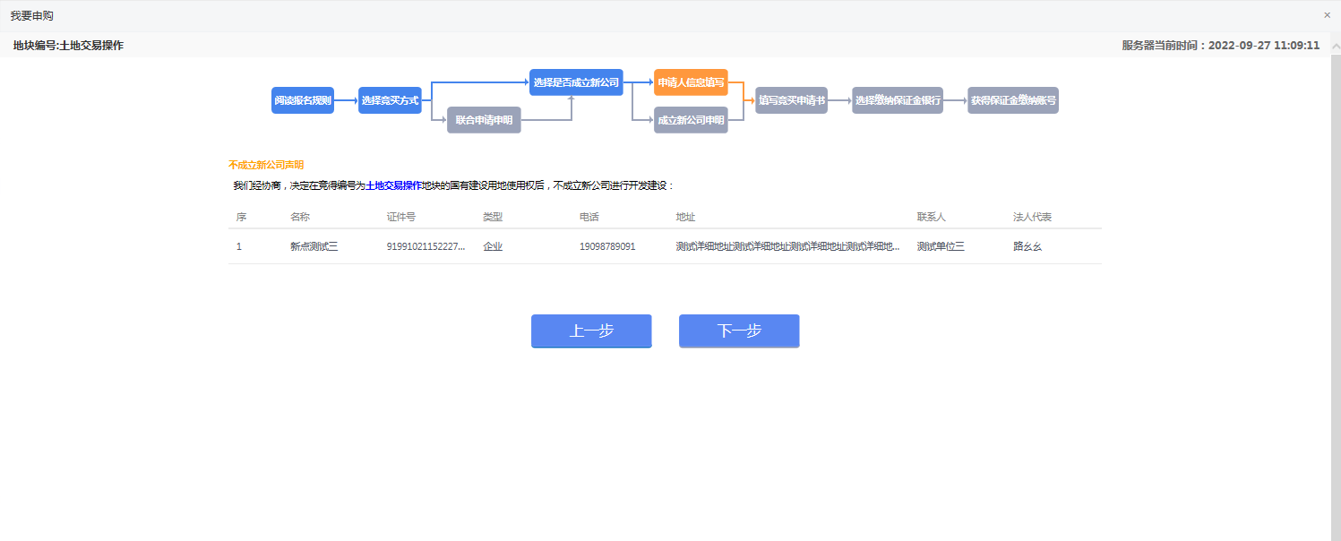

注：点击“成立公司”按钮，需签署新公司成立声明，如果成立新公司需要按照竞买须知要求提前告知自然资源和规划局并在规定时间内成立。（自然人申购需选择“成立新公司”；企业申购若以现申购公司签订成交确认书和合同，则“不成立新公司”，否则选择“成立新公司”，签订“新公司声明”）

1. 点击“下一步”按钮，进入“填写竞买申请书”页面，如下图：

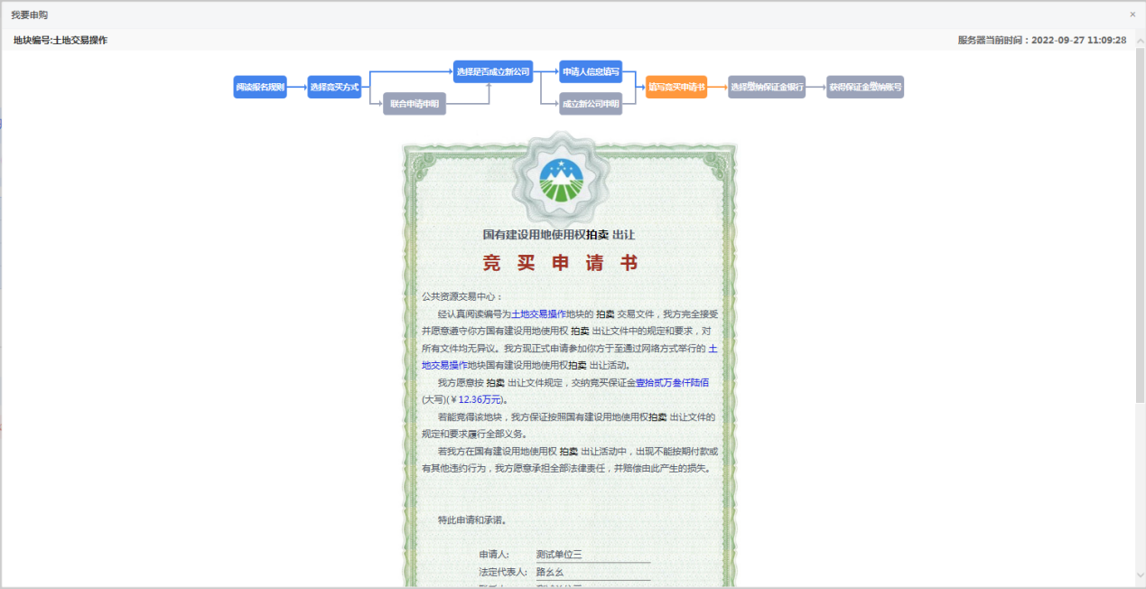

1. 报名所需文件列表，点击“生成”按钮，生成成功，如下图：



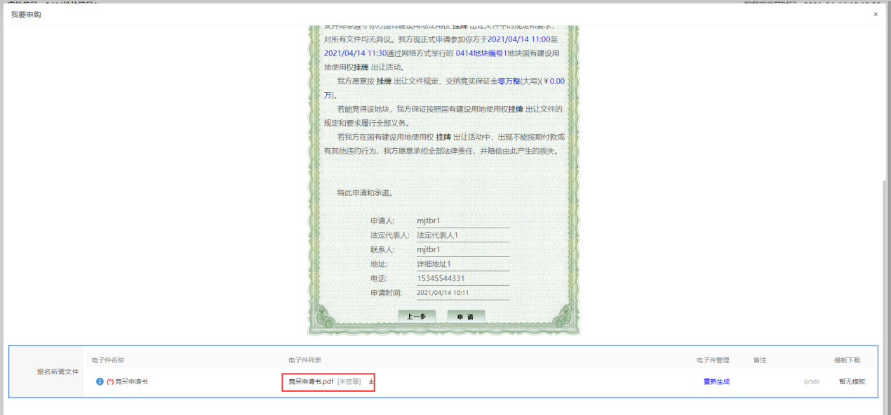

1. 点击“申请”按钮，进入“选择缴纳保证金银行”页面，如下图：

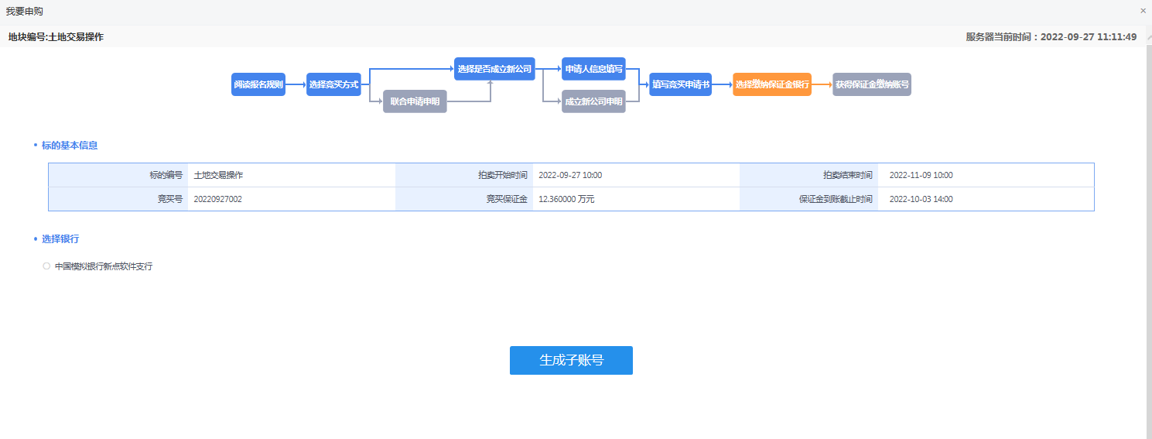

1. 选择银行后，点击“生成子账号”按钮，进入获得保证金随机账号页面，如下图：

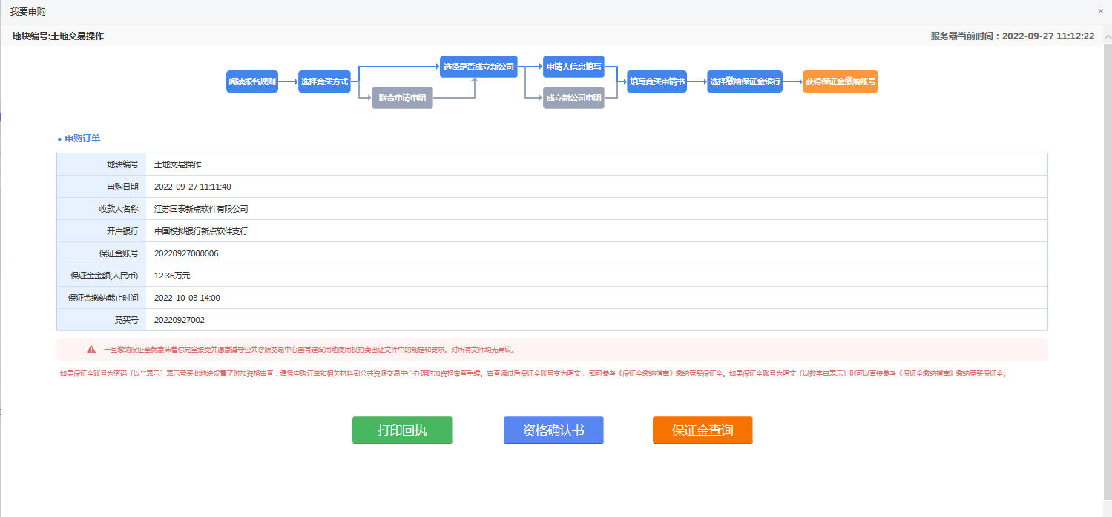

1. 点击“保证金查询”按钮，进入保证金查询页面，如下图：

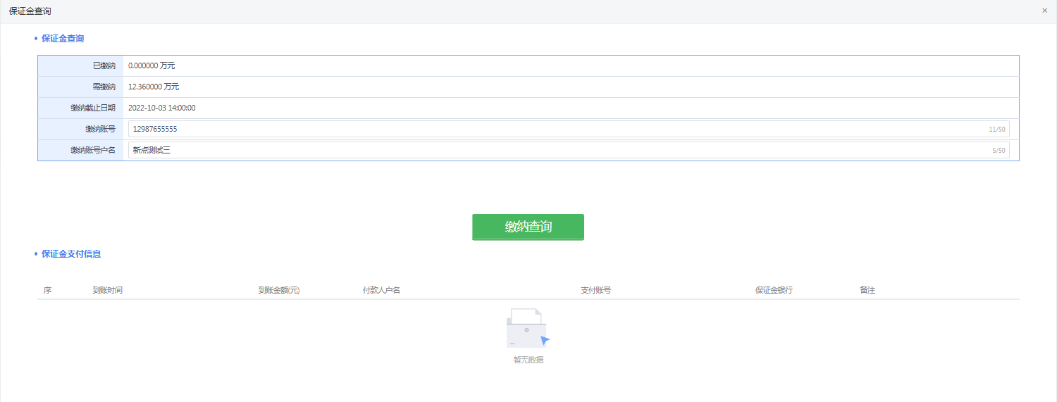

1. 保证金缴纳后，点击“查询”按钮，提示查询成功，保证金支付信息中显示支付记录，保证金缴纳成功，如下图：

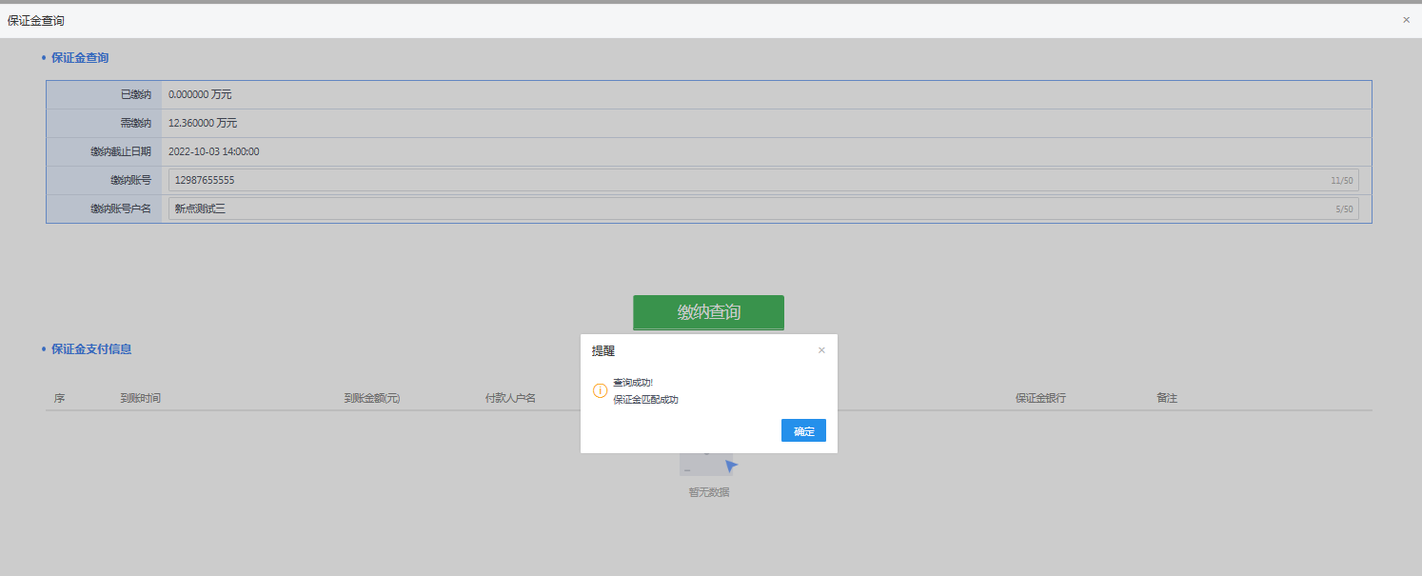

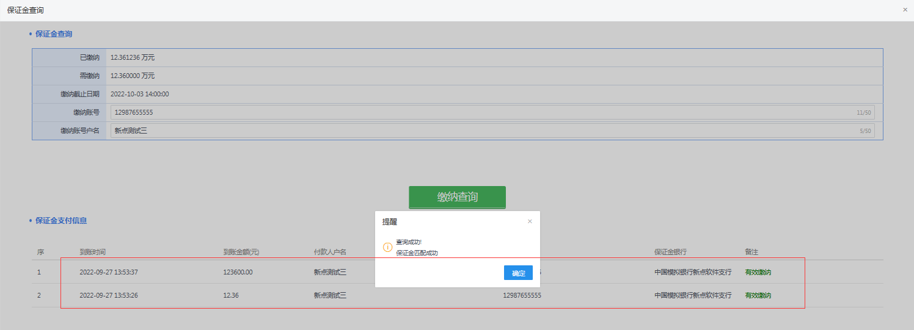

注：需线下缴纳保证金后，点击“查询”按钮才会有效。

1. 关闭保证金查询页面，回到获得保证金随机账号页面，点击“资格确认书”按钮，正常弹出资格确认书，报名成功，如下图：

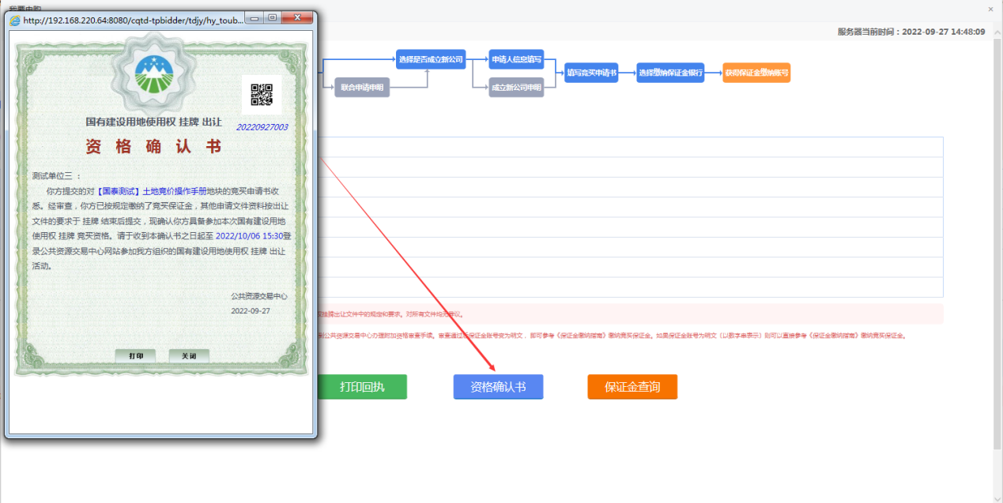

注：竞买人缴纳保证金并且保证金查询成功后，才会正常弹出资格确认书，否则会有提示。

1. 获得保证金随机账号页面，点击“打印回执”按钮，弹出申购订单页面，内容显示正确，如下图：

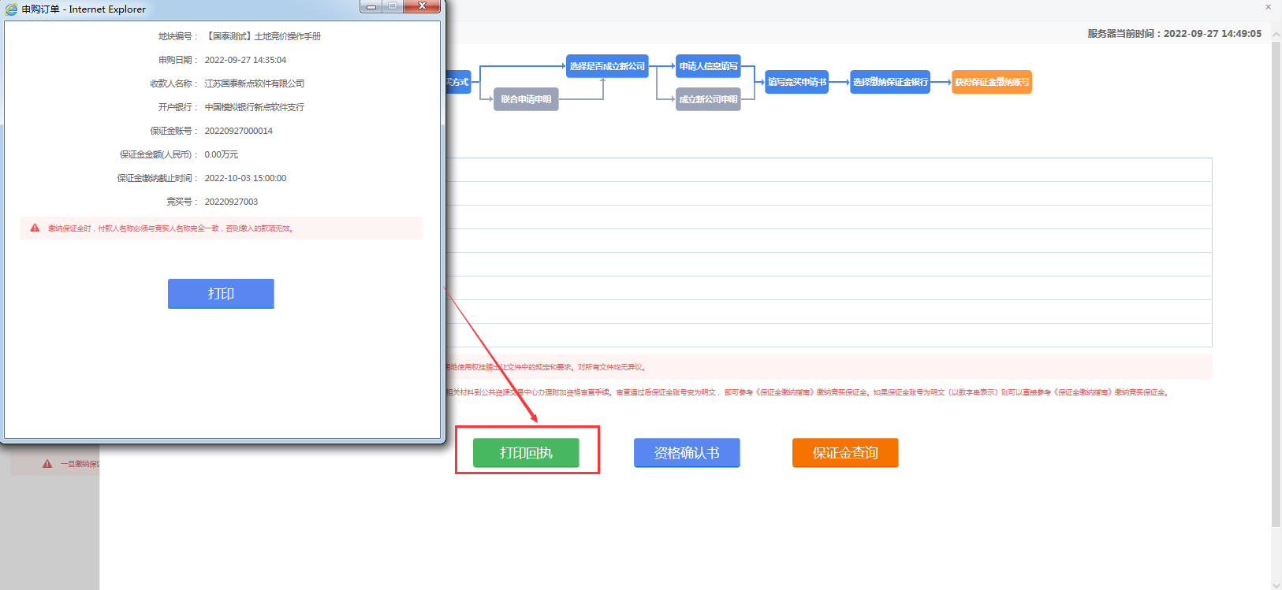

## 我的项目

### 项目详情

**前提条件：**已报名。

**基本功能：**对查看土地公告信息，完成未完成报名流程。

**操作步骤：**

1、点击“我的项目－土地”菜单，找到已报名的地块，点“查看申购”，可继续申购未完成地块的申购程序，如下图：

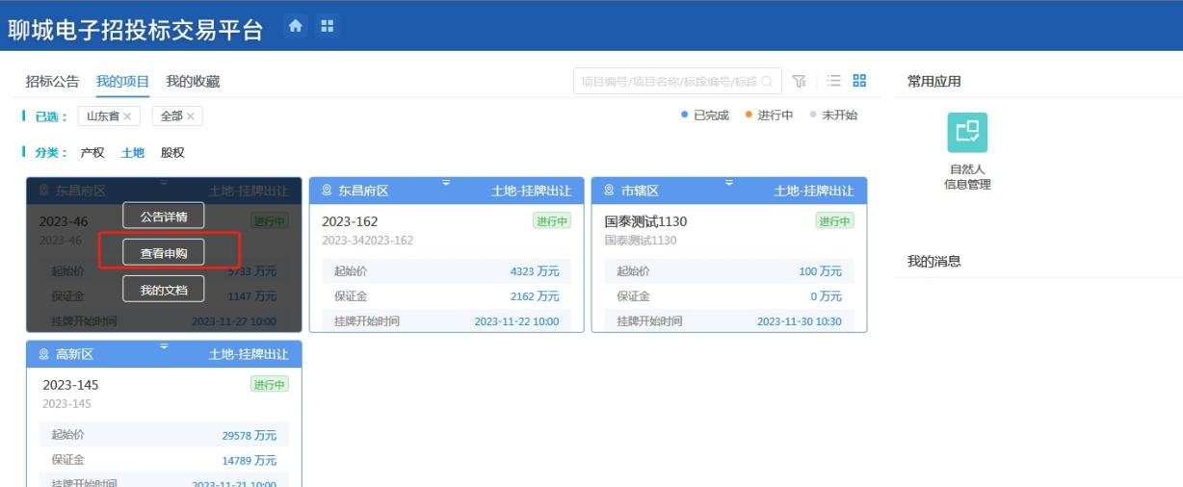

### 我要报价

**前提条件：**已报名，且交易中心已设置竞价规则。

**基本功能：**进入竞价系统进行竞价。

**操作步骤：**

1、“我的项目－土地”页面，找到要竞价的地块，如下图：

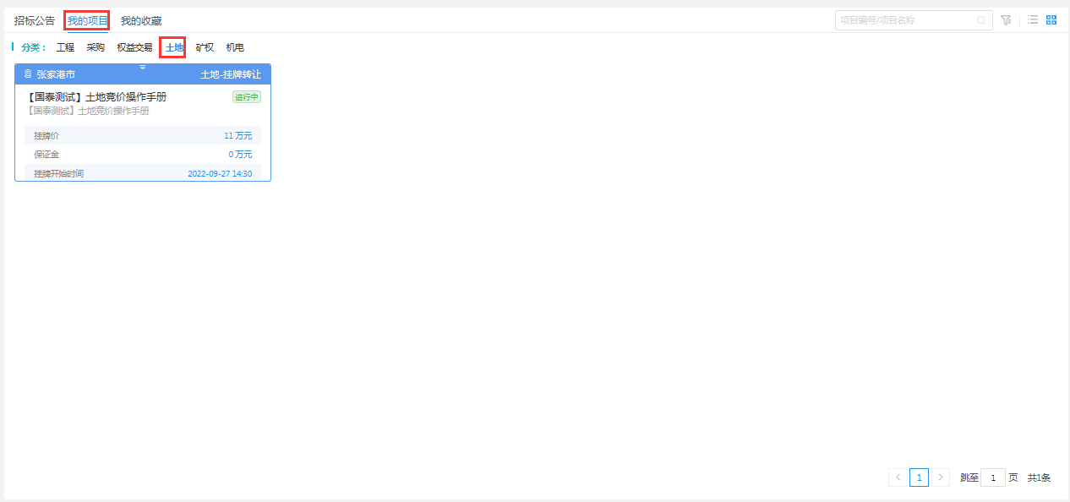

2、点击“我要报价”按钮，进入竞价系统，如下图：

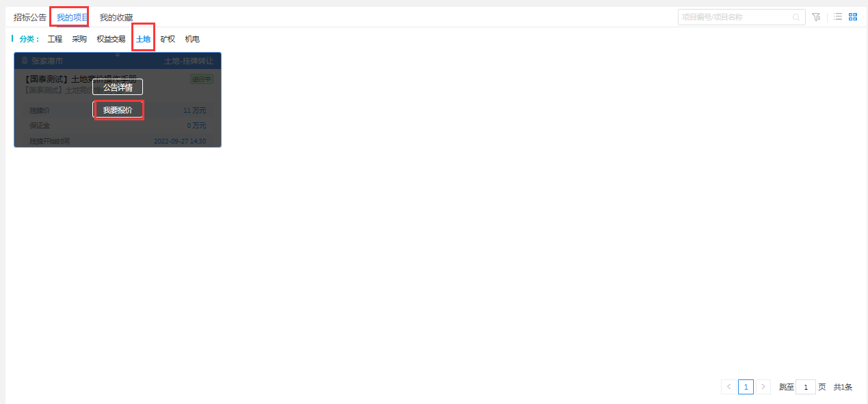

注：竞价未结束，此处显示为“我要报价”；竞价结束后，此处显示为“报价历史”。

3.阅读电子竞价风险告知及接受确认书，并点击同意后，系统正式进入报价阶段。

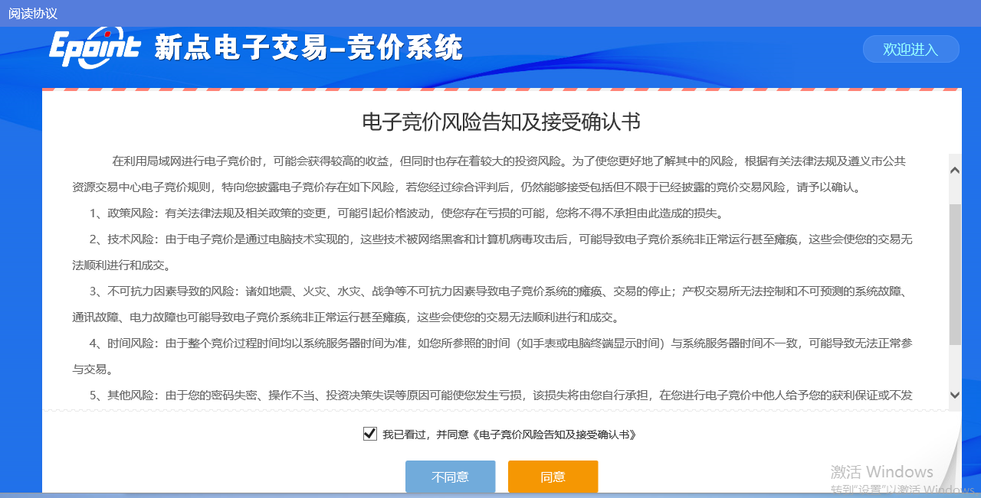

4.在挂牌截止时间之前点击起始价报价和提交报价按钮进行报价；

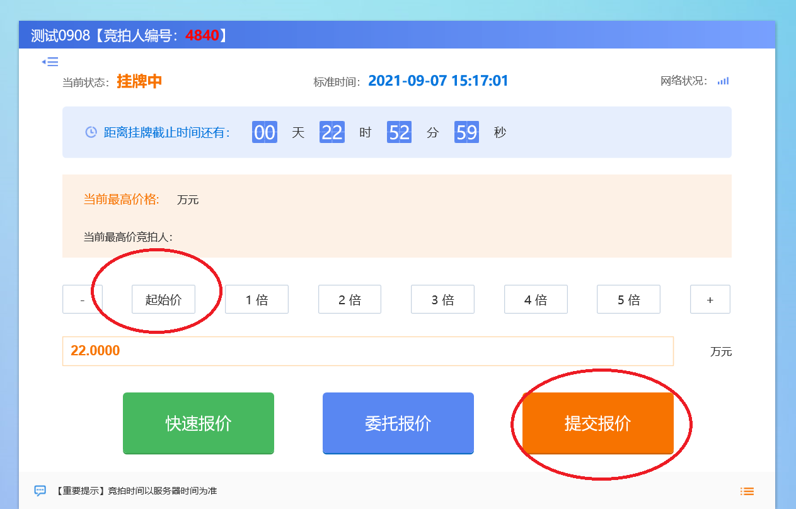

5.正式挂牌结束之前最后五分钟进入延时竞价倒计时阶段，如若要加价可选择加价幅度并发送报价；点击“+”号按钮可选择更多加价幅度。

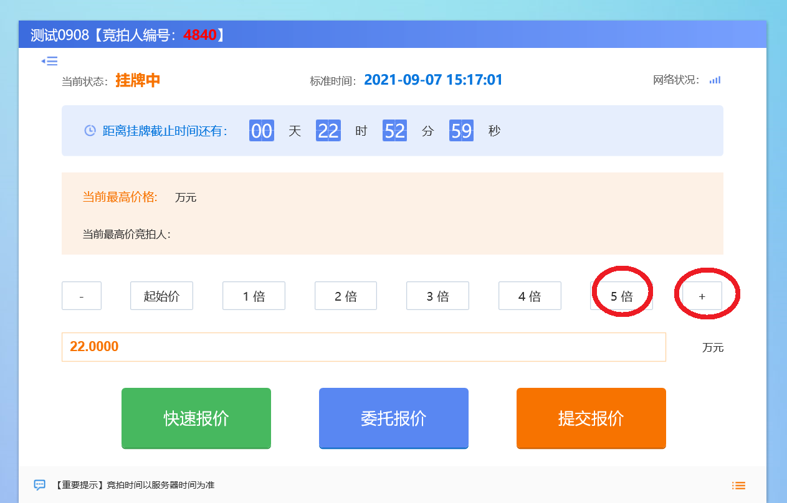

6.选择好加价倍数，点击提交报价按钮后再点击确定按钮便可报价成功。

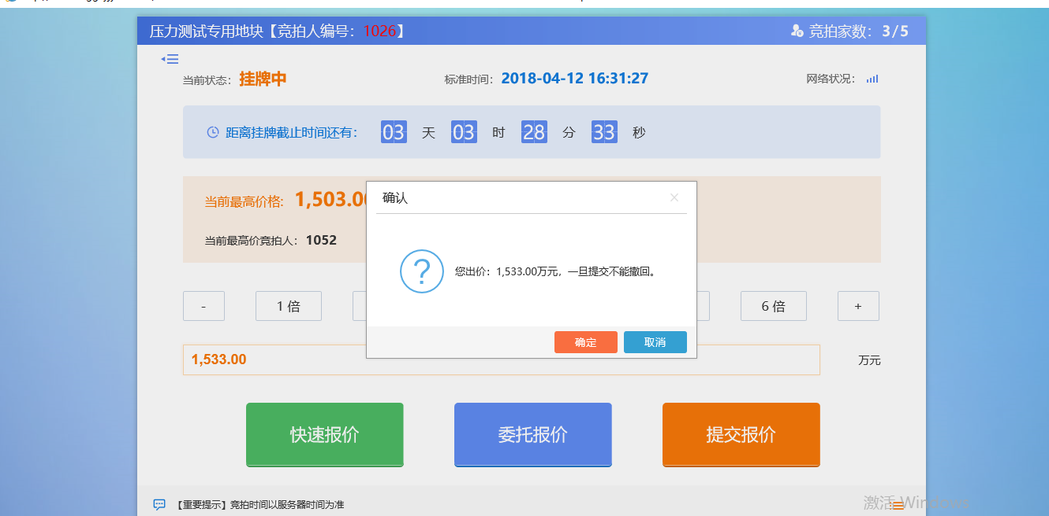

注：快速报价：快速提交一倍加价幅度的报价

提交报价：先去选择n倍的加价幅度，然后点击提交报价。

7.点击下图所示按钮可以查看【竞拍概况】和【报价历史记录】

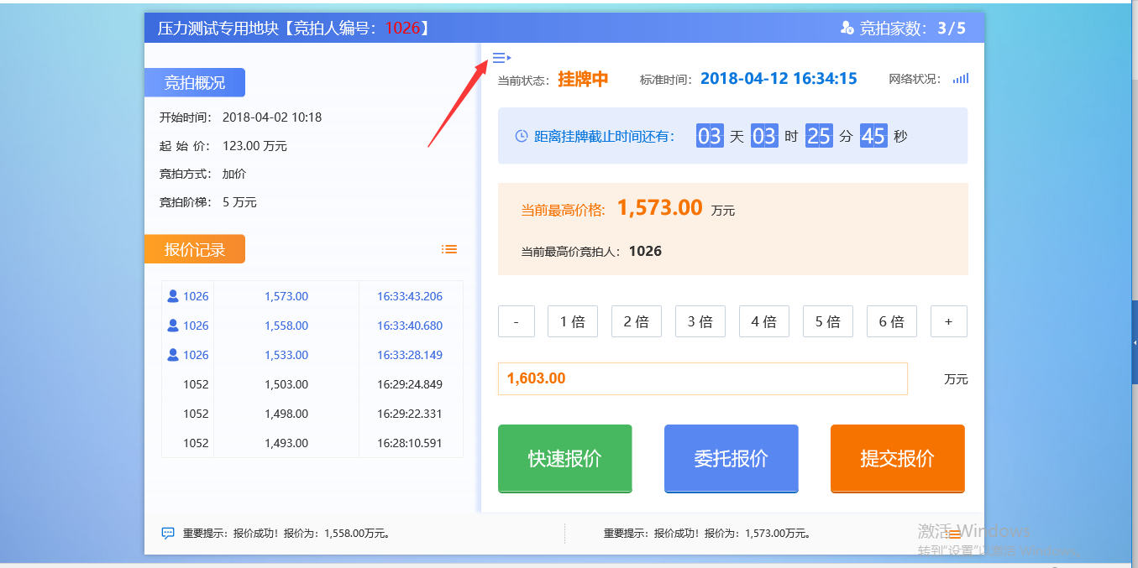

8.最后五分钟倒计时会进入延时竞价阶段，如果有新的单位报价则会重新刷新五分钟倒计时，直至倒计时结束时没有新的报价为止，挂牌结束。

### 报价历史

**前提条件：**竞价已结束。

**基本功能：**查看报价历史记录。

**操作步骤：**

1、点击“我的项目－土地”菜单，找到竞价已结束的地块，如下图：

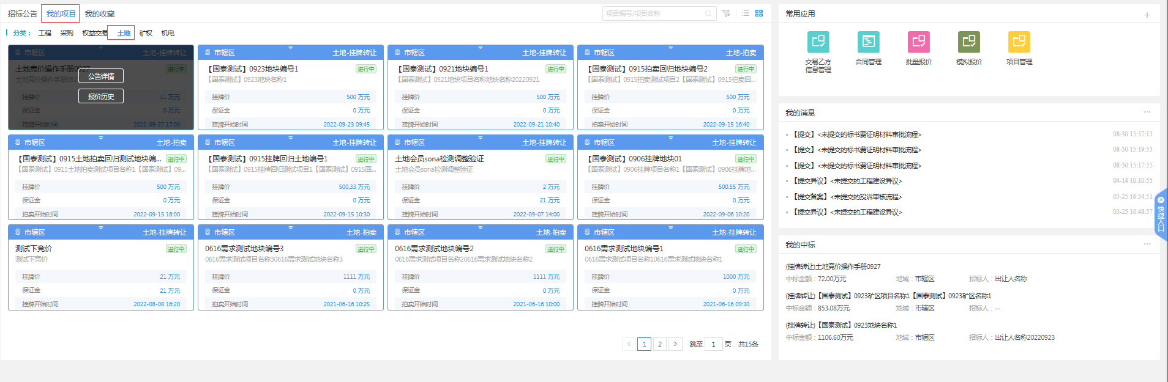

2、点击“报价历史”按钮，进入报价历史记录页面，如下图：

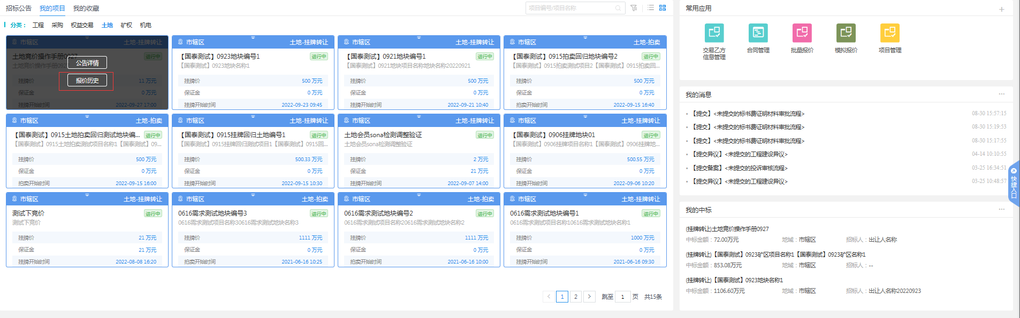

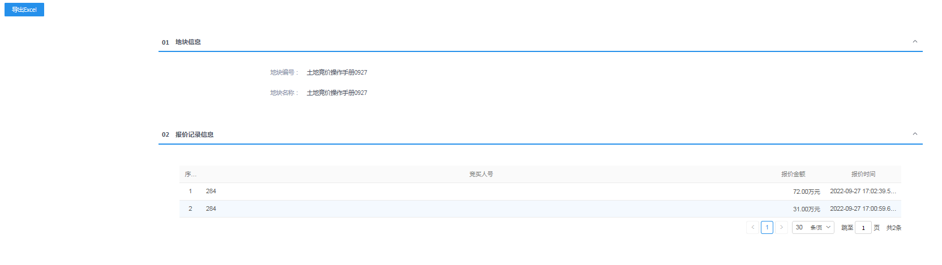

1. 点击“导出Excel”按钮，可以下载报价历史记录表，打开下载的Excel表，显示报价信息内容，如下图：

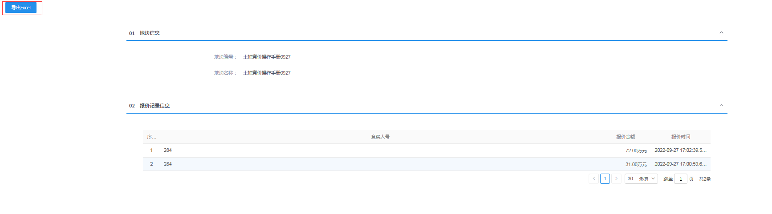

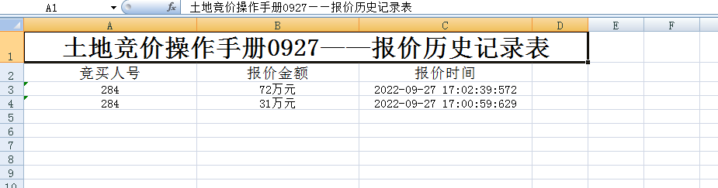

## 我的中标

**前提条件：**成交公告已发布，且该竞买人为中标人。

**基本功能：**打开我的中标列表页面。

**操作步骤：**

1. 点击首页“我的中标”后的更多图标，打开我的中标列表页面，如下图：

